Etapa 3
Código consulta
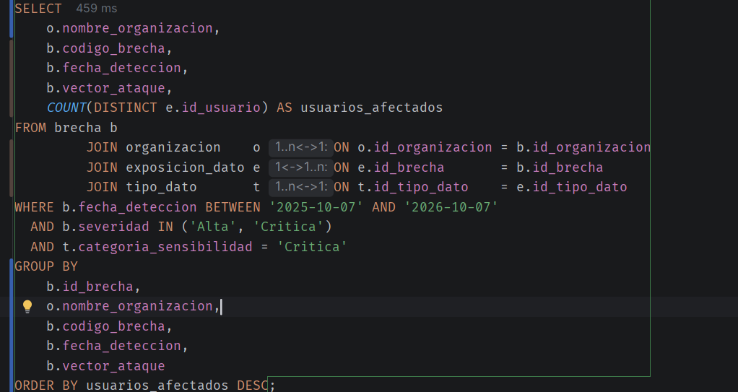
Salida consulta
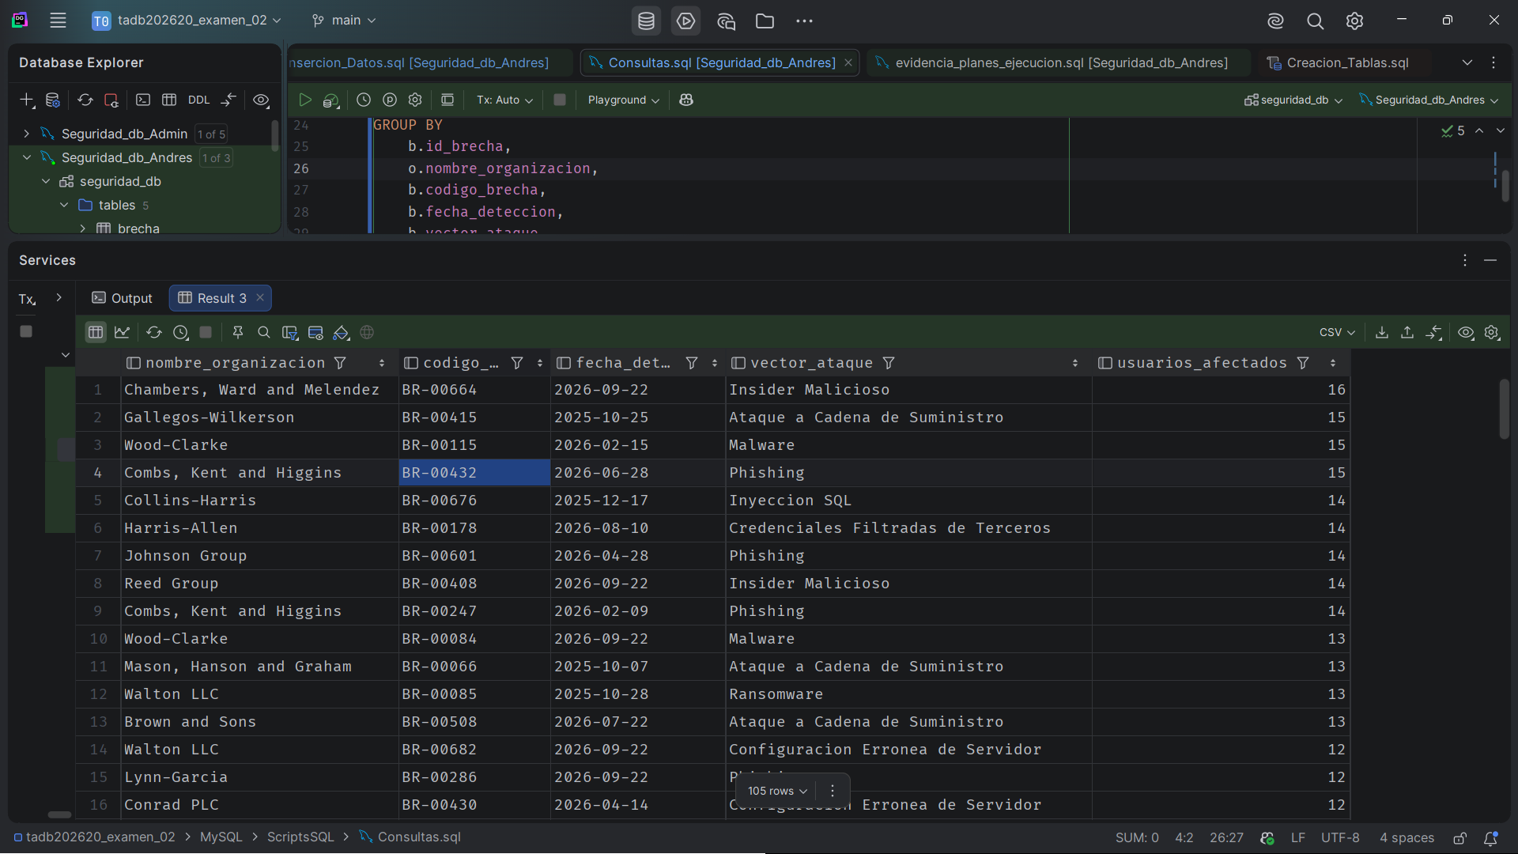

Analisis Sin índices
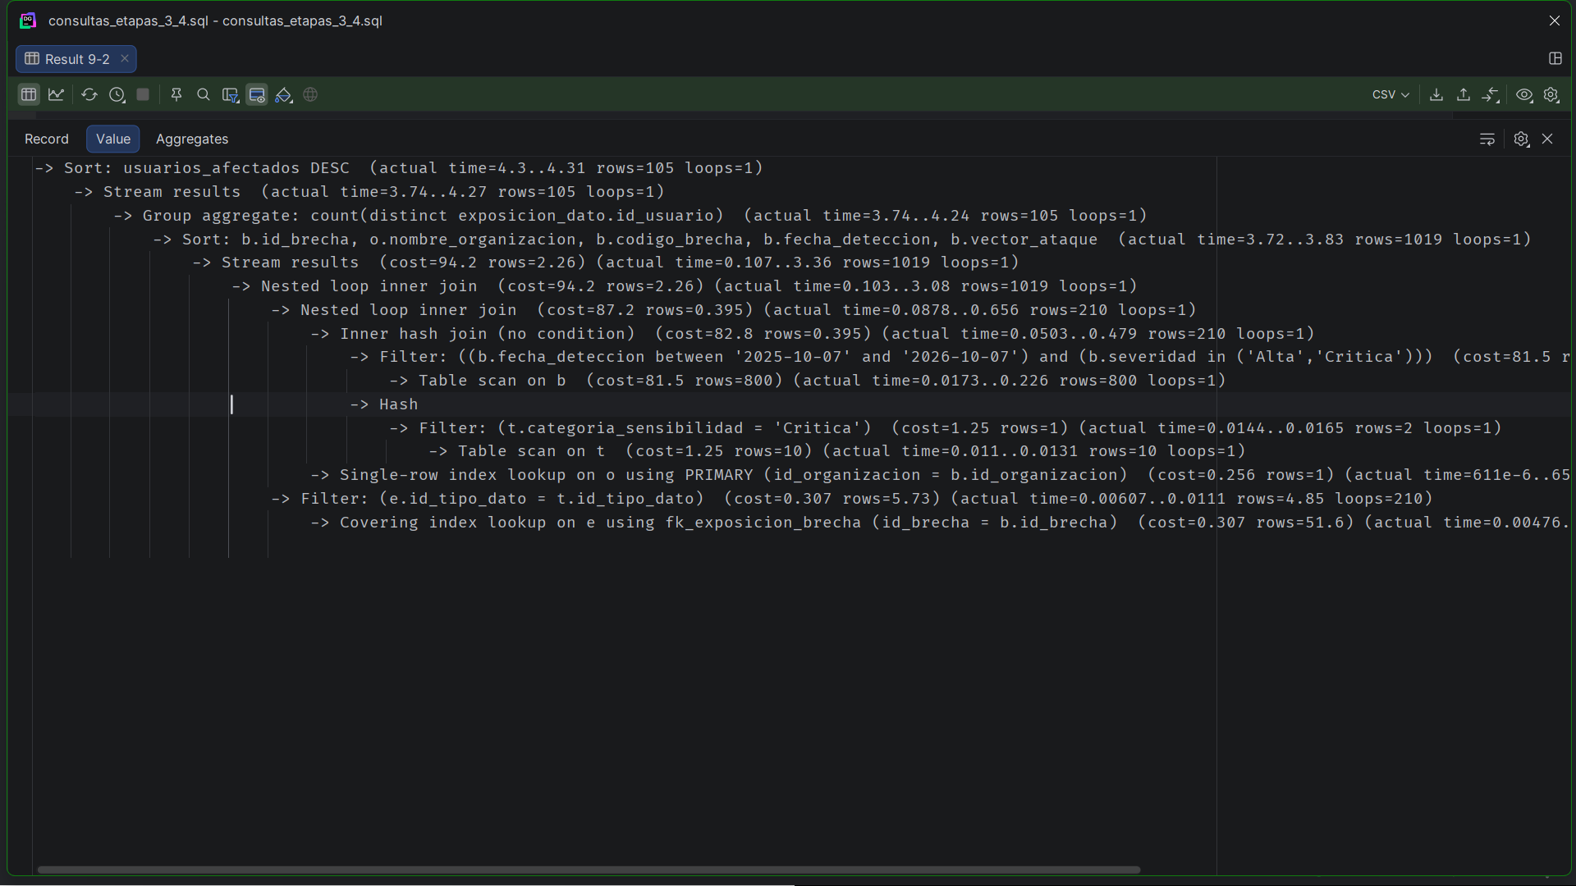
Analisis con Indices
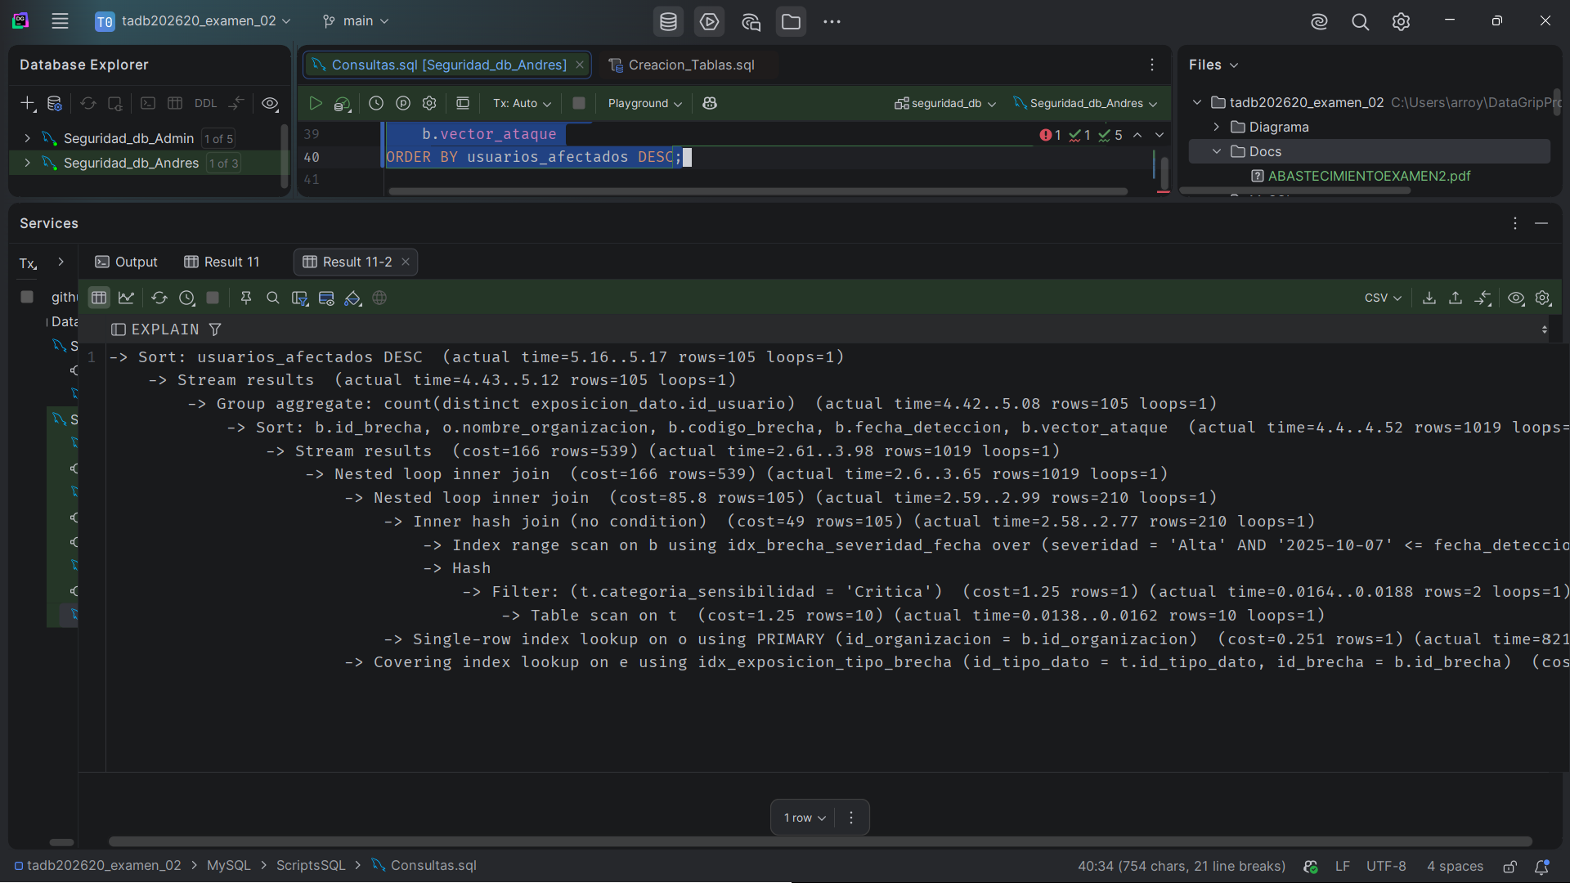

Análisis del Plan de Ejecución - Consulta 3:
- Acceso a la tabla brecha:
  - Antes: MySQL tenía que hacer un escaneo completo de tabla (Table scan on b, revisando las 800 filas una a una).
  - Después: Gracias al índice compuesto idx_brecha_severidad_fecha, el acceso pasó a ser un Index range scan, navegando directamente por las ramas del árbol B-Tree para encontrar solo las brechas que cumplen con la severidad y el rango de fechas.
- Acceso a la tabla intermedia exposicion_dato:
  - Antes: Usaba el índice simple de la FK fk_exposicion_brecha y tenía que filtrar en memoria cada fila por e.id_tipo_dato = t.id_tipo_dato en 210 bucles.
  - Después: Con el índice compuesto idx_exposicion_tipo_brecha (id_tipo_dato, id_brecha), MySQL realiza un Covering index lookup, resolviendo ambas condiciones del JOIN simultáneamente en el índice sin necesidad de filtros secundarios.

Etapa 4
Salida Consulta
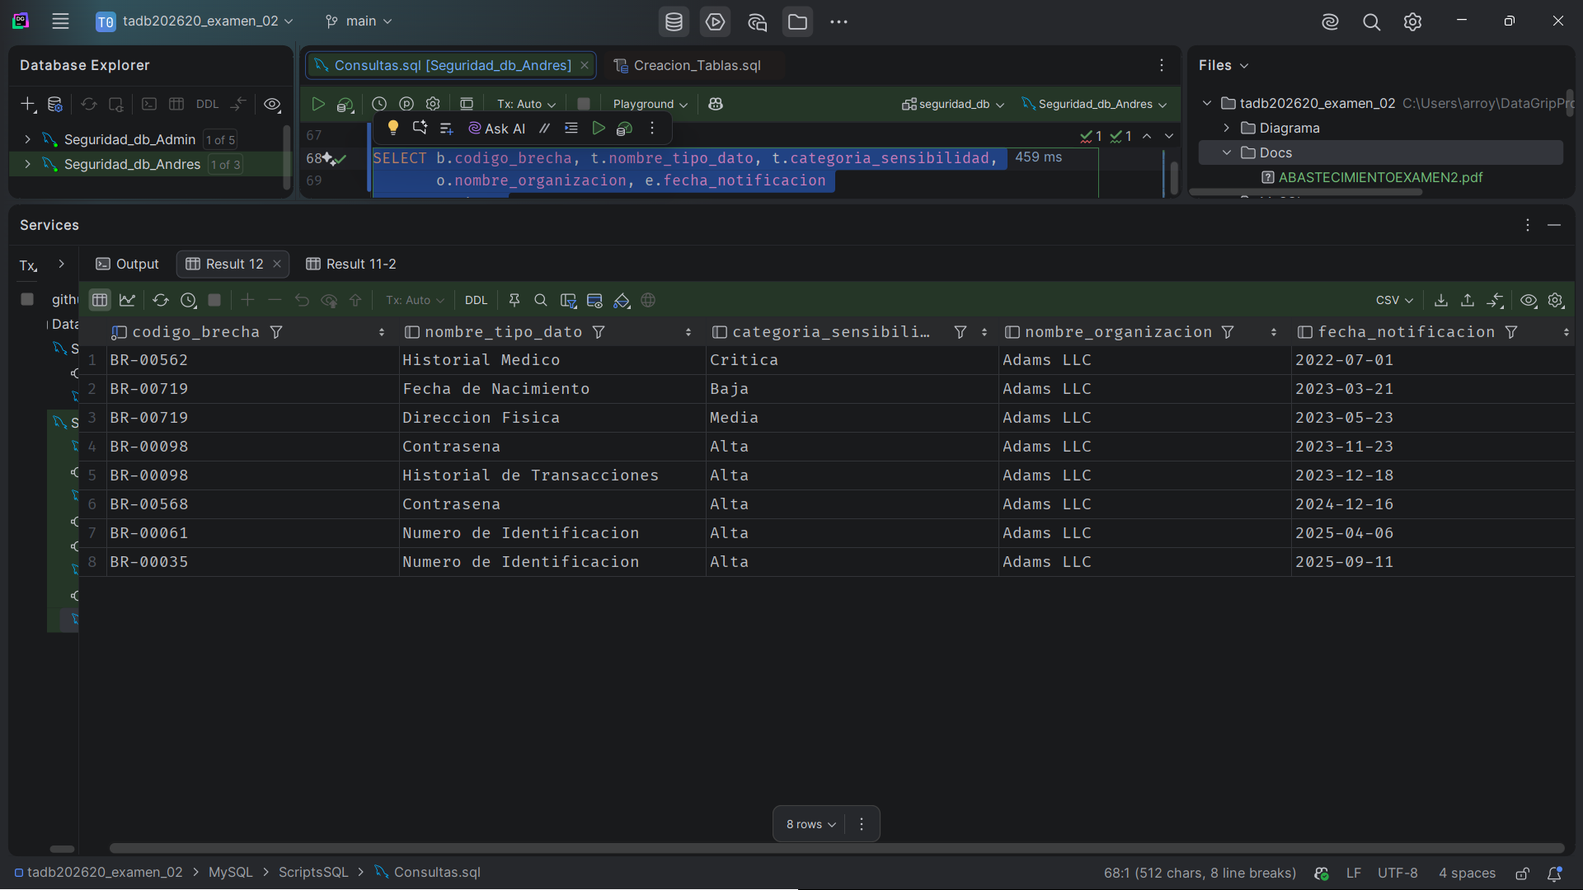
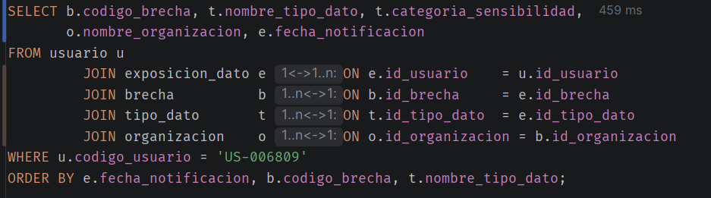

Analisis Sin índices

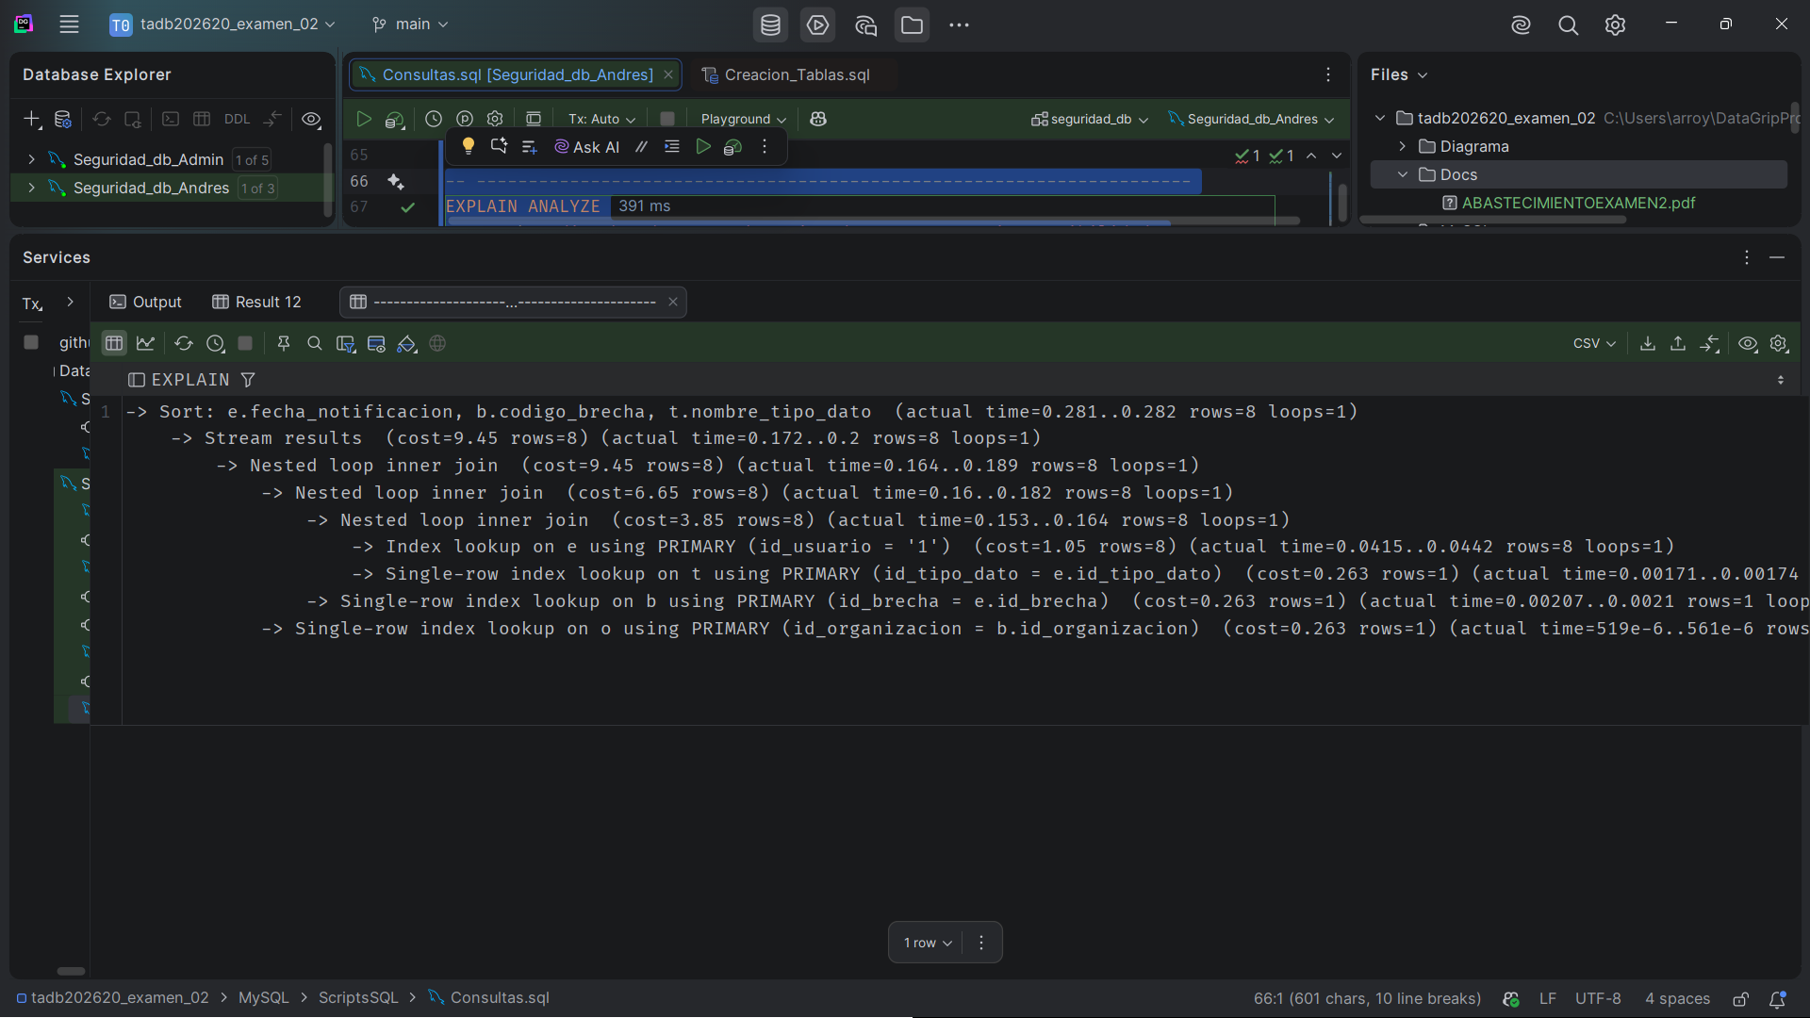
Analisis Con indices
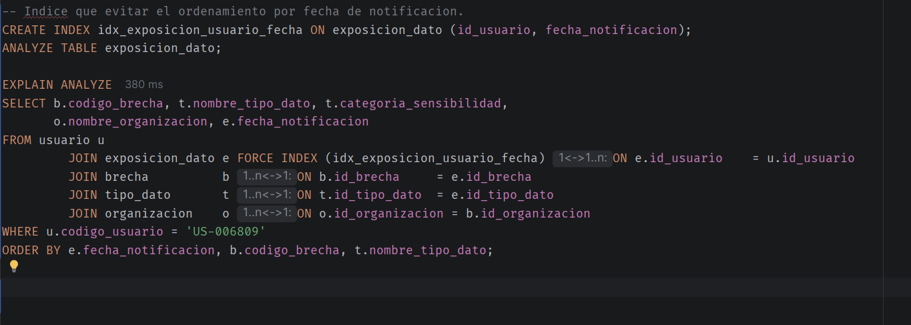
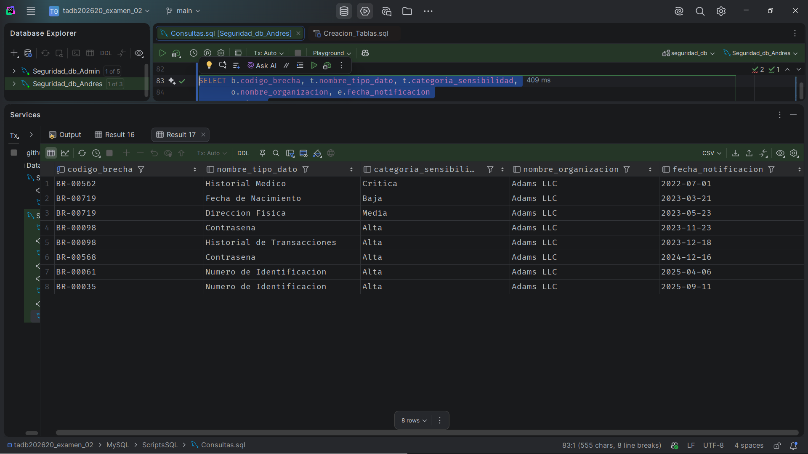

Se concluye que el índice no aporta una mejora significativa y se descarta; la consulta ya se resuelve eficientemente con la clave primaria de exposicion_dato y el índice único de codigo_usuario

